Министерство науки и высшего образования Российской Федерации

Федеральное государственное бюджетное образовательное учреждение  
высшего образования

ТОМСКИЙ ГОСУДАРСТВЕННЫЙ УНИВЕРСИТЕТ  
СИСТЕМ УПРАВЛЕНИЯ И РАДИОЭЛЕКТРОНИКИ (ТУСУР)

Кафедра компьютерных систем в управлении и проектировании (КСУП)

ПРОЕКТ СИСТЕМЫ

на тему: Проектирование 3D модели свайного поля для ангара, используя AutoCad API.

Подготовил:

студент гр.586-2

Девяшин Е.А._______

Проверил:

к.т.н., доцент каф. КСУП

Калентьев А.А______

Томск 2020

**Содержание**

|  |  |  |  |  |
| --- | --- | --- | --- | --- |
| 1. | **Описание САПР**………………………………………………………....... | 3 | | |
| 1.1 | Описание программы…………………………………………………….. | | 4 |
| 1.2 | Описание API……………………………………………………………... | 6 | | |
| 1.3 | Обзор аналогов……………………………………………………………. | 8 | | |
| 2. | **Описание предмета проектирования**…………………………………... | 9 | | |
| 3. | **Проект программы**……………………………………………………….. | 10 | | |
| 3.1 | Диаграмма USE CASE…………………………………………………… | 10 | | |
| 3.2 | Диаграмма классов………………………………………………………. | 12 | | |
| 3.3 | Макеты пользовательского интерфейса………………………………... | 13 | | |
| 4. | **Список литературы**……………………………………………………… | 14 | | |

1. **Описание САПР**

Система автоматизированного проектирования — система, реализующая информационную технологию выполнения функций проектирования. Представляет собой организационно-техническую систему, предназначенную для автоматизации процесса проектирования, состоящую из персонала и комплекса технических, программных и других средств автоматизации его деятельности.

Цели создания САПР:

• сокращение трудоёмкости проектирования и планирования;

• сокращение сроков проектирования;

• сокращение себестоимости проектирования и изготовления, уменьшение затрат на эксплуатацию;

• повышение качества и технико-экономического уровня результатов проектирования;

• сокращение затрат на натурное моделирование и испытания.

Задачи САПР:

• автоматизация оформления документации;

• информационная поддержка и автоматизация процесса принятия решений;

• использование технологий параллельного проектирования;

• унификация проектных решений и процессов проектирования;

• повторное использование проектных решений, данных и наработок;

• стратегическое проектирование;

•замена натурных испытаний и макетирования математическим моделированием;

• повышение качества управления проектированием;

• применение методов вариантного проектирования и оптимизации.

**1.1 Описание программы**

Autodesk AutoCAD — наиболее популярный программный пакет для создания чертежей и работы с ними на компьютере. Сегодня AutoCAD инструмент для создания и представления проектной документации. По сравнению с ручным черчением, работа в AutoCAD имеет преимущества:

— не нужно носить с собой листы и принадлежности для черчения;

— очень легко внести корректировки в чертеж в любой момент, а также создать резервную версию файла или просто скопировать предыдущий вариант в рабочем пространстве;

— можно хранить все чертежи по проекту в одном файле, копировать его, отсылать по электронной почте заказчикам или работодателю, также можно распечатать чертеж в любом  масштабе и на необходимом формате бумаги, либо вывести в электронный  растровый и векторный форматы;

— рабочее пространство программы – «Модель» — не ограничено, это значит, что можно начертить отрезок любой длины и работать в реальном (1:1) масштабе;

— при правильном использовании инструментария программы, функций «Объектная привязка» и «Объектное отслеживание» и др.  неточности при выполнении чертежа сводятся к нулю, чертеж получается максимально точным, в любой момент можно проверить расстояния и другие параметры объектов чертежа;

— работа с использованием «слоев» в AutoCAD позволяет выполнять сложные чертежи, где одни объекты накладываются сверху на другие, управлять ими: скрывать, блокировать, выводить на печать или нет и т.д., достаточно лишь разделить объекты чертежа на категории и создать одноименные слои в файле;

— многие типовые проекты в различных отраслях доступны на открытых ресурсах в Интернете в виде «блоков» — линий объединенных в группы, таким образом, время на выполнение работы сокращается в разы;

— доступна также функция автоматической простановки размеров в файле чертежа – программа сама измеряет указанную длину и проставляет значение, необходимо только настроить тип и внешний вид линий размеров, засечек или стрелок, шрифт размера и единицы измерения;

— внедрен раздел инструментов для 3d моделирования, построения изометрического вида трехмерных объектов, возможность создания и присвоения материалов к ним, имитация системы дневного и искусственного освещения и визуализация трехмерных объектов с последующим сохранением результата в растровый формат изображения.

Благодаря такому большому количеству преимуществ, работа в AutoCAD станет легкой,  независимо от сложности проекта и сферы деятельности. На базе AutoCAD Autodesk выпускает «вертикальные» решения с учетом специфики той или иной отрасли. Так, пакет для архитекторов — AutoCAD Architecture позволяет автоматизированно генерировать разрезы и фасады из плана, размещать окна и двери в стенах, наносить марки помещений, указывать площадь и т.д. Пакет  для проектировщиков электросхем — AutoCAD Electrical позволяет автоматизировать нумерацию проводов, делать навигацию по устройствам. Он также содержит обширные библиотеки готовых компонентов от всех известных производителей, которые постоянно обновляются. Облегченные версии программы с аббревиатурой LT содержат только самый необходимый функционал, при этом стоимость пакета в два раза ниже.

Результаты работы в AutoCAD легко интегрируются в другие САПР пакеты и программы для трехмерного моделирования, такие как Autodesk Revit, Autodesk 3DS Max, Corel Draw, Archicad, Autodesk Inventor, Autodesk Civil 3D [1].

**1.2 Описание API**

AutoCAD .NET API состоит из различных DLL-файлов, которые содержат широкий спектр классов, структур, методов и событий, обеспечивающих доступ к объектам в файле чертежа или приложении AutoCAD. Каждый файл DLL определяет различные пространства имен, которые используются для организации компонентов библиотек на основе функциональности.

Три основных файла DLL AutoCAD .NET API, которые вы будете часто использовать:

AcDbMgd.dll. Используется при работе с объектами в файле чертежа.

AcMgd.dll. Используйте при работе с приложением AutoCAD.

Прежде чем использовать классы, структуры, методы и события, обнаруженные в одной из DLL-библиотек, связанных с API AutoCAD .NET, необходимо связать библиотеку DLL с проектом. После ссылки на DLL на проект можно использовать пространства имен и компоненты в файле DLL в вашем проекте.

После ссылки на DLL-библиотеку AutoCAD .NET API необходимо установить для свойства «Копировать локально» указанной библиотеки DLL значение «False». Свойство «Копировать локально» определяет, создает ли Microsoft Visual Studio копию указанного DLL-файла и помещает его в тот же каталог, что и файл сборки проекта, при его создании. Поскольку указанные файлы уже поставляются с AutoCAD, создание копий указанных DLL-файлов может привести к неожиданным результатам при загрузке файла сборки в AutoCAD.

Библиотеки DLL в ObjectARX SDK представляют собой упрощенные версии тех же файлов, которые поставляются с AutoCAD, поскольку они не содержат зависимостей от пользовательского интерфейса AutoCAD. Рекомендуется загрузить и установить ObjectARX SDK, а затем сослаться на файлы DLL, поставляемые с SDK, вместо тех, которые находятся в каталоге установки AutoCAD 2010 [2].

ObjectARX (AutoCAD Runtime Extension) – это набор библиотек для разработки ARX-приложений в среде программирования Microsoft Visual C++.  ARX-приложение  работает в AutoCAD, как динамически связываемая библиотека (DLL) с файловым расширением .arx и имеет прямой доступ к графической базе данных AutoCAD. Важнейшая особенность ARX приложений заключается в том, что появилась возможность расширения AutoCAD не только за счет разработки новых команд, но также и за счет создания новых типов примитивов [3].

ObjectARX среда состоит из следующих групп классов и функций:

* AcRx (acad.lib, rxapi.lib, acrxlib) – классы для создания производных классов.
* AcEd (acad.lib, rxapi.lib, acedapi.lib, acrxlib) – классы для регистрации команд AutoCAD и для уведомления о событиях AutoCAD.
* AcDb (acad.lib, rxapi.lib, acdblib, acrx15.lib) – классы базы данных AutoCAD.
* AcGi (acad.lib, rxapi.lib, acgiapi.lib, acrxlib) – классы для создания графических объектов AutoCAD.
* AcGe (acad.lib, rxapi.lib, acgelib, acrx15.lib) – сервисные классы для общей линейной алгебры и геометрического объекта.

Таблица 1. Методы AutoCAD .NET API

|  |  |
| --- | --- |
| Методы | Описание |
| AppendEntity | Добавляет объекты в базу даных объектов BlockTableRecord |
| GetObject | Используется для открытия объекта, которому присвоен данный Object Id |
| UpgradeOpen | Изменяет объект, открытый для чтения и записи |

Окончание таблицы

|  |  |
| --- | --- |
| DowngradeOpen | Изменяет объект, открытый для записи в режиме чтения |
| UpgradeFromNotify | Обновляет объект для записи. |
| DowngradeToNotify | Понижает объект для чтения |

**1.3 Обзор аналогов**

ПК Лира — многофункциональный программный комплекс для проектирования и расчёта строительных и машиностроительных конструкций различного назначения. Реализация технологии информационного моделирования зданий.

ЛИРА-САПР реализует технологию информационного моделирования зданий (BIM) и ориентирована на проектирование и расчет строительных конструкций. Реализация технологии BIM обеспечивается нативной связью с другими архитектурными, расчетными, графическими и документирующими системами (САПФИР-3D, Revit, Tekla, AutoCAD, ArchiCAD, Advance Steel, BoCAD, Allplan, STARK ES, Gmsh и др.) на основе DXF, MDB, STP, SLI, MSH, STL, OBJ, IFC и др. файлов.

Развитая интуитивная графическая среда пользователя с возможностью 3D-визуализации расчетной схемы на всех этапах синтеза и анализа. Мощная система диагностики. Многочисленные виды представления результатов решения задачи — в графическом (изополя, эпюры, деформированные схемы, анимация форм колебаний) и табличном (перемещения, напряжения, усилия, РСУ, РСН, результаты подбора арматуры в железобетонных элементах и сечений стальных элементов) позволяет быстро провести необходимый анализ. Режим вариантного проектирования — в одной задаче пользователь может варьировать сечениями элементов, материалами, нормативами.

Интерфейс пользователя нового поколения. Синтез расчетной схемы здания или сооружения на основе управляемой процедуры преобразования 3D и 2D архитектурных моделей, созданных в различных графических программах: САПФИР-3D, Allplan, Revit, AutoCAD и др.

Мощный многофункциональный процессор реализующий быстродействующие алгоритмы составления и решения систем уравнений с порядком до нескольких миллионов неизвестных.

Расчет на различные виды динамических воздействий сейсмика, ветер с учетом пульсации, вибрационные нагрузки, импульс, удар, ответ-спектр, сейсмика на основе акселерограмм. Для сейсмических воздействий реализованы нормы Украины, России, Казахстана, Азербайджана, Грузии, Франции, Алжира и др.

Развитая библиотека конечных элементов позволяет создавать компьютерные модели практически любых конструкций: плоских и пространственных рам, балок стенок, изгибаемых плит, оболочек, массивных тел, а также комбинированных систем - плит и оболочек подпертых ребрами, плит на грунтовом основании, каркасных конструкций зданий, системы "надземное строение - фундаментные конструкции - грунтовое основание" и мн. др.

Большой набор специальных конечных элементов, позволяющих составлять адекватные компьютерные модели для сложных и неординарных сооружений.

Проверка и подбор сечений железобетонных и стальных элементов в соответствии с действующими в мире нормативами. Выполнение рабочих чертежей стадии КМ и КЖ.

Элементное моделирование с визуализацией на всех этапах расчета, позволяющее в ряде случаев ускорить решение задачи и снизить влияние плохой обусловленности большеразмерной матрицы.

Специализированный документатор позволяющий формировать отчет, состоящий из текстовой, табличной и графической информации . Режим интерактивных копий экрана позволяет осуществлять фиксацию и возврат к фрагменту расчетной схемы, а также выполнять автоматическое обновление изображений после ее изменения (перенумерация, перетриангуляция, смена конфигурации изображаемого объекта) [4].

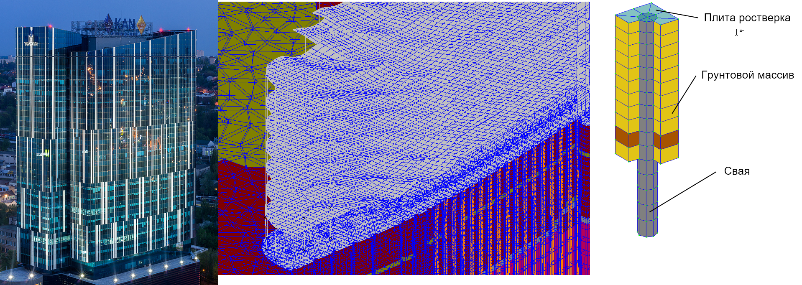

Рисунок 1.1 – Некоторые изображения из документации к ПК Лира.

**2. Описание предмета проектирования**

Предметом проектирования является ангар. На рисунке 2 изображена 3D модель ангара.

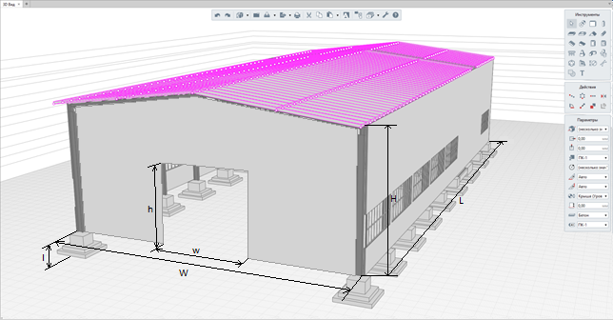

Рисунок 2.1 – 3D модель ангара.

Параметры проектируемой 3D модели:

• высота ангара ­– H;

• длина ангара – L;

• ширина ангара – W;

• высота стен – l;

• высота ворот – h;

• ширина ворот – w;

• первый слой грунта – Q1;

• второй слой грунта – Q2;

• третий слой грунта – Q3.

Зависимые параметры 3D модели:

Ширина ворот определяется по формуле (2.1):

2 м =< h <=, (2.1)

где R – радиус ангара,

l – ширина ворот,

H – высота стен.

Высота ворот определяется по формуле (2.2):

2 м =< l <= 0.1, (2.2)

где R – радиус ангара,

h – высота ворот,

H – высота стен.

**3 Проект программы**

UML – это унифицированный графический язык моделирования для описания, визуализации, проектирования и документирования ОО систем. UML призван поддерживать процесс моделирования ПС на основе ОО подхода, организовывать взаимосвязь концептуальных и программных понятий, отражать проблемы масштабирования сложных систем. Модели на UML используются на всех этапах жизненного цикла ПС, начиная с бизнес-анализа и заканчивая сопровождением системы. Разные организации могут применять UML по своему усмотрению в зависимости от своих проблемных областей и используемых технологий.[5]

**3.1 Диаграмма USE CASE**

Диаграммы прецедентов составляют модель прецедентов (вариантов использования, use-cases). Прецедент — это функциональность системы, позволяющая пользователю получить некий значимый для него, ощутимый и измеримый результат. Каждый прецедент соответствует отдельному сервису, предоставляемому моделируемой системой в ответ на запрос пользователя, т. е. определяет способ использования этой системы. Именно по этой причине use cases, или прецеденты, часто в русской терминологии фигурируют как варианты использования. Варианты использования чаще всего применяются для спецификации внешних требований к проектируемой системе или для спецификации функционального поведения уже существующей системы. Кроме этого, варианты использования неявно описывают типичные способы взаимодействия пользователя с системой, позволяющие корректно работать с предоставляемыми системой сервисами.

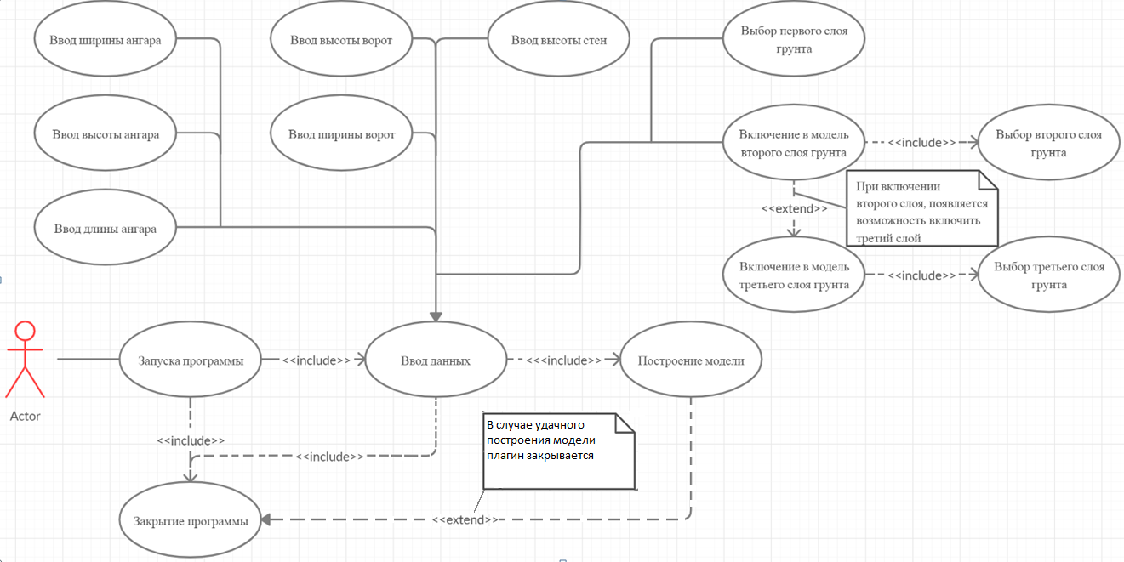

Рисунок 3.1 – Use Case диаграмма проекта.

**3.2 Диаграмма классов**

Диаграмма классов описывает типы объектов системы и различного рода статические отношения, которые существуют между ними. На диаграммах классов отображаются также свойства классов, операции классов и ограничения, которые накладываются на связи между объектами.

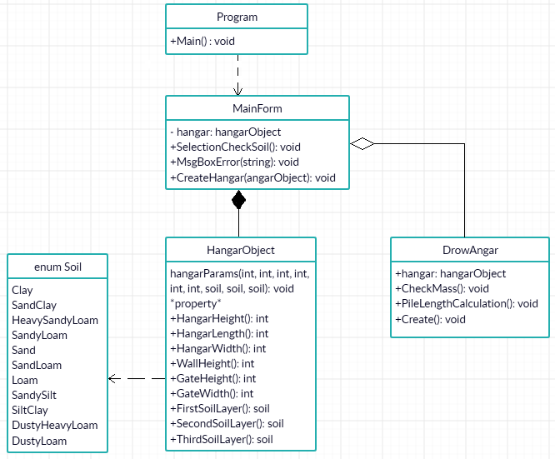

Рисунок 3.2 Диаграмма классов.

Класс Program запускает программу.

Класс MainForm отображает на экран пользовательский интерфейс, передаёт введённые данные в класс HangarObject для проверки, а так же выводит сообщение об ошибках при вводе.

Класс HangarObject хранит и проверяет в себе введённые параметры ангара.

Перечисление Soil хранит в себе основные типы грунтов наиболее распространённых в России.

Класс DrowAngar высчитывает несущую способность подобранных свай и, при отсутствии ошибок, чертит ангар в AutoCAD.

**3.3 Макеты пользовательского интерфейса**

Пользовательский интерфейс, или UI (User Interface) — это внешний вид продукта, способ общения между пользователем и программой.

Большую часть макета интерфейса составляет блок ввода. В блок ввода пользователю необходимо ввести желаемые параметры для 3D модели ангара. Кнопка ввода «Построить», при нажатии на которую, произойдет построение 3D модели по параметрам, введённым в поля блока ввода, в случае если данные оказались корректными. Шкала прогресса в свою очередь отображает прогресс заполненности блока ввода.

Внешний вид пользовательского интерфейса изображен на рисунке 3.3

. 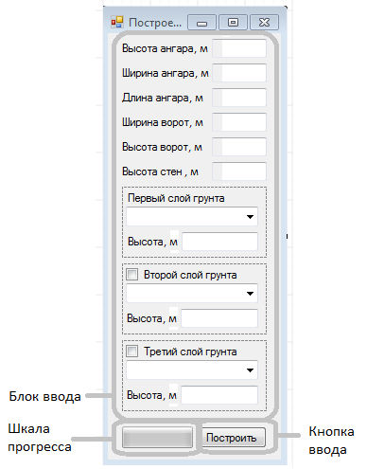

Рисунок 3.3 – Макет пользовательского интерфейса.

**Список литературы**

1. Autodesk AutoCAD — краткий обзор возможностей программы, плюсы практической работы в ней. [Электронный ресурс]. – URL: <https://cgschool.pro/base/baza-1/> (дата обращения 28.01.2020)
2. AutoCAD .NET Developer's Guide [Электронный ресурс]. — URL: <http://docs.autodesk.com/ACD/2010/ENU/AutoCAD%20.NET%20Developer%27s%20Guide/index.html> (дата обращения 25.01.2020)
3. Моделирование и распознавание 2D/3D образов. (Modeling and recognition of 2D/3D images) [Электронный ресурс]. — URL: <https://api-2d3d-cad.com/objectarx/> (дата обращения: 21.01.2020)
4. ООО "Лира сервис" [Электронный ресурс]. — URL: <https://www.liraland.ru/lira> (дата обращения 25.01.2020)
5. Общая характеристика языка UML [Электронный ресурс]. – URL: <http://www.informicus.ru/default.aspx?SECTION=6&id=73&subdivisionid=2> (дата обращения 25.01.2020)